

COLEGIO DE BACHILLERES
PLANTEL 16 TLÁHUAC
MANUEL CHAVARRÍA CHAVARRÍA

Guía de estudio

Física II (205)
Plan 2014

Academia de
Física y Geografía

Elaborador: Ing. Gasca Patiño José Luis, Hernández Domínguez Marianel Yesica
Revisor: Ing. Silvia Páez Bahena

Fecha de elaboración: Marzo 2017

GUÍAS PARA LA EVALUACIÓN
INSTRUCCIONES: Resuelve las actividades de aprendizaje y la autoevaluación en hojas blancas incluyendo una portada y entrégalas el día del examen al profesor.
“No entregues las lecturas”
Recuerda que es importante estudiar ésta guía para aprobar el examen.

INDICE

Bloque 1 FLUIDOS

Propósito del bloque
FLUIDOS
Propiedades de los fluidos

Densidad
Peso especifico
Presión
Comprensibilidad
Actividades de aprendizaje:
Principio de Arquímedes
Fuerza de empuje
Flotabilidad
Principio de Arquímedes
Actividades de aprendizaje:
Principio de Pascal
Transferencia de presión en fluidos
Principio de Pascal
Actividades de aprendizaje:
Teorema de Bernoulli
Ecuación de continuidad
Teorema de Bernoulli
Actividades de aprendizaje
II. Bloque II. Energía térmica
Propósito del bloque
Sistemas termodinámicos
Energía interna
Calor
Actividades de aprendizaje
Temperatura
Actividades de aprendizaje
Transferencia de energía
Actividades de aprendizaje
Ley cero de la termodinámica
Actividades de aprendizaje
Equilibrio térmico
Actividades de aprendizaje

BLOQUE 3. Máquinas Térmicas
Primera ley de la termodinámica
Conservación de la Energía
Procesos Termodinámicos
Segunda ley de la termodinámica
Eficiencia en procesos térmicos
Actividades de aprendizaje
Máquinas térmicas
Esquema y funcionamiento
Eficiencia
Actividades de aprendizaje
Autoevaluación
Fuentes de Consulta

BLOQUE I FLUIDOS

Propósito: Al final de este bloque el estudiante será capaz de aplicar los principios de Arquímedes, de Pascal y el Teorema de Bernoulli en los fluidos de forma cualitativa y cuantitativa para predecir y explicar el comportamiento de diversos sistemas físicos de su entorno

FLUIDOS
Características de los líquidos

La hidráulica conforma parte de la física cuyo fin es analizar las leyes que rigen el movimiento de líquidos y las técnicas para el aprovechamiento de los fluidos. La hidrostática estudia a los líquidos en reposo y la hidrodinámica estudia el comportamiento de los líquidos en movimiento.

Para determinar las características de los fluidos que están constituidos por una gran cantidad de partículas de materia, estás se deslizan unas sobre otras en los líquidos y en los gases se mueven sueltan, es decir, las moléculas se encuentran separadas unas de otras, esto nos explica porque los líquidos y gases no tienen forma definida, adaptan la forma del recipiente que las contiene. Cabe mencionar que todo gas es expansible. Un líquido tiene volumen definido. La hidrostática se fundamente en leyes y principios como el de Arquímedes y Pascal.

DENSIDAD:
Es la masa contenida por unidad de volumen de una sustancia.
La expresión para su cálculo es: $ρ=\frac{m}{v}$ densidad = kg / m³
La densidad del agua es 1 kg/l. Se designa con la letra minúscula griega delta, δ.
Cada sustancia suele tener una densidad característica. Es una propiedad intrínseca, ya que no depende de la cantidad de sustancia que analicemos. Las unidades en las que se miden las densidades son cualesquiera que sirvan para medir masas, divididas por otras con la que midas volumen. Y también éstas que siguen -todas muy utilizadas- que son equivalentes entre sí y 1.000 veces mayores que la unidad "oficial": kg/l = kg/dm³ = gr/ml = gr/cm³ = mg/μl = mg/mm³
Si en lugar de considerar la masa de los cuerpos consideramos su peso, podemos definir una nueva magnitud, el peso específico, que es muy parecido a la densidad. Se designa con la letra minúscula griega rho, ρ.
Siendo,
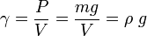
, el peso específico;
, el peso de la sustancia;
, el volumen de la sustancia;
, la densidad de la sustancia;
, la masa de la sustancia;
, la aceleración de la gravedad.
El peso de cualquier cuerpo en las proximidades de la superficie terrestre es:
P = m. g masa en gramos gravedad 9.8 m/s²
Podemos relacionar densidad y peso específico: ρ = δ . g
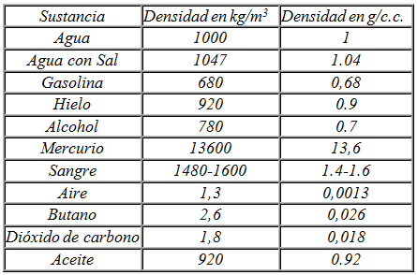
En la tabla siguiente van algunas sustancias de importancia biológica, sus densidades y pesos específicos.

GRAVEDAD ESPECÍFICA:
Resulta del cociente de dividir La Densidad de cualquier sustancia entre la densidad del agua.
$$G.E.=\frac{ρsustancia}{ρH_{2}O}=adimensional$$

ACTIVIDAD DE APRENDIZAJE B I.1

- Realizarán un cuadro comparativo de características y propiedades de los fluidos (líquidos y gases)

CARACTERÍSTICA Y PROPIEDAD | LIQUIDO | GASES

- Identificarán las propiedades físicas de los fluidos mediante la elaboración de un experimento relacionando las variables (densidad, peso específico, presión y comprensibilidad)

Experimento 1. Si tenemos agua pura y aceite. ¿Cuál es más denso? Y porqué. Verifique su respuesta ya sea mezclando estos dos elementos y visualiza cual queda flotando ó buscando los valores numéricos de ellos.

Experimento 2. Si tenemos un corcho y un trozo madera de pino ¿Cuál de ellos es más denso? Porqué. Verifique su respuesta ya sea realizando el experimento de colocar estos dos elementos en un vaso con agua o buscando los valores de ellos en algún libro.

EJEMPLOS:
¿Cuál es la densidad de un material, si 30 cm³ tiene una masa de 600 gr?

Datos Ecuación Sustitución Resultado

m = 600 gr ρ = m / v ρ = 600 gr / 30 cm³
v = 30 cm³ ρ = 20 gr / cm³

¿Cuál es la densidad de un material si tiene una masa de 12 libras y un volumen de 6 m³ ?

Convertir la masa de libras a kilogramos

Conversión: 1 libra = 0.454 kg

Se tiene: 12 libras = 0.454 x 12 kg = 5.4 kg

Datos: ecuación Sustitución Resultado

m = 5.4 kg ρ = m / v ρ = 5.4 kg / 6 m³ ρ = 0.9 kg / m³
v = 6 m³

La densidad del agua es 1 g/cm³. ¿Qué volumen ocupara una masa de 3000 gr?

Equivalencia 1 gr / cm³ = 3000 gr / v

Datos Ecuación Sustitución Resultado

ρ = 1 g / cm3 ρ = m /v v = 3000 gr/ 1 gr/cm³ v = 3000 cm³

m = 3000 gr Despeje
v=m/ ρ

ACTIVIDAD DE APRENDIZAJE

Resolver los siguientes ejercicios:

- ¿Cuál es la densidad de una sustancia, si 246 gr ocupa un volumen de 33.1 cm³?
- ¿Qué cantidad de materia hay en 10 cm³ de agua de mar?, ¿Y en 10m³? (1m= 100cm)
- ¿Qué volumen ocuparían 1000 gr de cobre (densidad = ρ= 8.9 g/cm³) y 1000g de aire (ρ=1.293x10⁻³ g/cm³).

PESO ESPECÍFICO

El peso específico de un cuerpo o sustancia, es la relación que existe entre el peso y el volumen que ocupa una sustancia ya sea en estado sólido, líquido o gaseoso. Es una constante en el sentido de que es un valor que no cambia para cada sustancia ya que a medida que aumenta su peso también aumentara su volumen ocupado, al igual que sucede con la densidad.
Pe = Peso / volumen Pe = Peso específico

Su expresión matemática:
Pe= w/v
Pe=ρ*g

Esta constante tiene la importancia de ser una propiedad intensiva, ya que nos permitirá identificar a la sustancia.

En los ejercicios nos pueden preguntar cuánto vale el Pe de la sustancia o cual es el peso o el volumen que ocupa esta. Como la fórmula tiene tres partes nos darán dos datos o los elementos para obtener esos dos datos y poder calcular la incógnita.

Ejemplos:

1) Calcula el Peso específico de un cubo de madera de 6 cm de lado que pesa 160 gramos.
El volumen de un cubo como sabemos es lado x lado x lado o lado elevado al cubo.

Datos: Ecuación Operaciones Resultado
V = 6 cm x 6 cm x 6 cm = 216 cm³ Pe= w/v Pe = 160 gr/216 cm³ Pe = 0.74 gr/cm³
w= 160 gr
Pe=?

Como observamos, las unidades de peso específico son unidades de peso divididas por unidades de volumen. Las más comunes serán gr/cm³ o kg/dm³.

2) Calcula el peso de un cilindro de aluminio de 5 cm de radio y 4 dm de altura. El peso específico del aluminio es de 2.7gr/cm³
Debemos recordar la fórmula de cálculo para el volumen de un cilindro.

Datos: Ecuación Operaciones Resultado
V = ∏ x r² x h w= Pe*V w = 12.7 gr/cm³ x 3140 cm³ w= 8478 gr
r = radio
h = altura
V = 3.14 x 25 cm² x 40 cm

Los 4 dm pasados a cm dan 40 cm y 5 cm elevados al cuadrado dan como resultado 25 cm².
V = 3140 cm³.

Las unidades de volumen quedan canceladas y finalmente el peso nos queda en gramos como corresponde.

ACTIVIDAD DE APRENDIZAJE B I

1.- 0.5 kg de alcohol etílico ocupan un volumen de 0.633 cm³. Calcular su densidad y peso específico.

Datos Ecuación Operaciones Resultado

M = 0.5kg P = m/V Pe = p*g P = Pe=

V = 0.633 cm³ Pe = P =
P=?
Pe=?

2.- ¿Cuántos m³ ocuparán 1000 kg de aceite de linaza, si este tiene una densidad de 940 kg/ m³?
Datos: Ecuación Operaciones Resultado

M = 1000kg P = m/V V= V =

P = 940 kg/m³ V = m / p

V = ?

3.- Determine la masa de un cubo de 5 cm de arista si el material con que está construido es de cobre.

Datos Ecuación Operaciones Resultado

V = 5 cm = 0.05 m P = m/V m = m =

V = 1.25x10⁻⁴ m = p*v

P = 8960 kg/m³

m = ?

4.- Un objeto tiene una masa de 128.5 kg y un volumen de 3.25 m³
a) ¿Cuál es su densidad?
b) ¿Cuál es su peso específico?

Datos Ecuación Operaciones Resultado

M = 128.5 kg P = m/v Pe = p*g P =
Pe = P =
Pe=
V = 3.25 m³

P = ?

Pe = ?

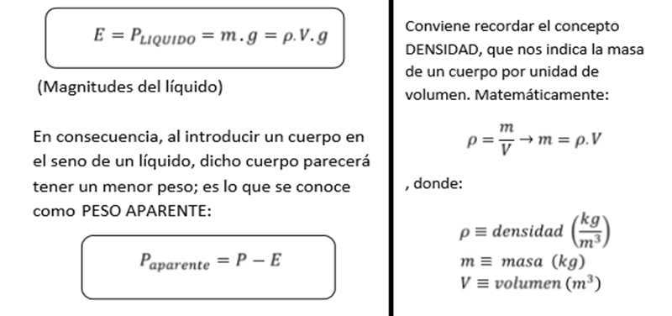

FLOTABILIDAD

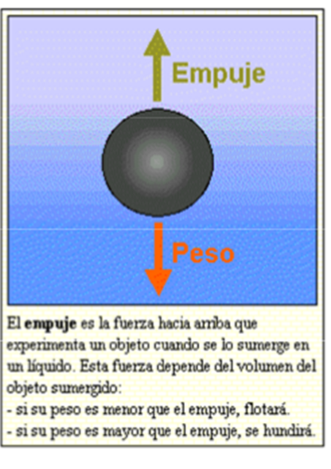

Resultará, que la resultante correspondiente a la suma (vectorial) del peso del cuerpo y el empuje sufrido por este indicarán su flotabilidad. Así:
• Si: P > E, el cuerpo se hundirá Si: P< E , el cuerpo flotará Si: P=E , el cuerpo se mantendrá en su posición

Ejemplos de Principio de Arquímedes:

1. Una bola de acero de 5 cm de radio se sumerge en agua, calcula el empuje que sufre y la fuerza resultante.
El empuje viene dado por E = ρagua *Vsumergido *g, la masa específica del agua es un valor conocido (1000 kg/m3), lo único que se debe calcular es el volumen sumergido, en este caso es el de la bola de acero. Se utiliza la fórmula del volumen de una esfera.

Volumen: 5,236 · 10⁻⁴ m³
E = ρagua·Vsumergido·g = 1000 · 5,236 · 10-4 · 9,8 = 5,131 N

El empuje es una fuerza dirigida hacia arriba, y el peso de la bola hacia abajo. La fuerza resultante será la resta de las dos anteriores.
W= mg = ρ*v*g

ρacero = 7,9 g/cm³ = 7900 kg/m³

m = ρacero · V = 7900 · 5,234 · 10-4 = 4,135 kg

P = m · g = 4,135 · 9,8 = 40,52 N

Fuerza Resultante: P - E = 35,39 N, hacia abajo, por lo que la bola tiende a bajar y sumergirse.

2. Se desea calcular la masa específica de una pieza metálica, para esto se pesa en el aire dando como resultado 19 N y a continuación se pesa sumergida en agua dando un valor de 17 N.

Se sabe por enunciado que la fuerza de empuje corresponde a 2 N. De acuerdo a esto, se calcula el volumen sumergido:

E = ρagua·Vsumergido·g 2 = 1000 · V · 9,8 V = 2,041 · 10⁻⁴ m³
Luego se calcula la masa:

m = P/g = 19/9.8 = 1.939 kg.

Finalmente, se calcula la masa específica ya que tenemos m y V:

ρ= m/V = 1.939/2.041 · 10⁻⁴ = 9499 kg/ m³

3. Un recipiente contiene una capa de agua (ρ2 = 1,003g/cm³), sobre la que flota una capa de aceite, de masa específica ρ1 = 0,803 g/cm³. Un objeto cilíndrico de masa específica desconocida ρ3 cuya área en la base es A y cuya altura es h, se deja caer al recipiente, quedando a flote finalmente cortando la superficie de separación entre el aceite y el agua, sumergido en esta última hasta la profundidad de 2h/3. ¿Determinar la masa específica del objeto?

El cuerpo está sumergido parcialmente tanto en agua como en aceite. Está siendo afectado por 3 fuerzas: el peso y dos empujes (del volumen de aceite desplazado y el volumen de agua desplazado). El cuerpo está en equilibro, y ocurre que:
E1 + E2 - P = 0

E1= ρ1*g*h*A
E2= ρ2*g*h*A

Reemplazando:
ρ1g A h + ρ2 g A h - ρ g A h = 0

ρ1 + ρ2 = ρ
ρ = 0.933 gr/cm³

ACTIVIDAD DE APRENDIZAJE B I.2

1. Un objeto de 5 kg se mete en el agua y se hunde siendo su peso aparente en ella de 30 N, calcula el empuje, su volumen y su masa específica. Sol. 19 N; 1.939 · 10⁻³ m³; 2579 kg/m³
2. Una pieza de 50 gr y un volumen de 25 ml, pesa sumergida en un líquido 0.2 N, calcula la masa específica del líquido. Sol. 1183 kg/m3
3. Calcula el volumen que se encuentra sumergido en un barco de 10000 ton si la masa específica del agua del mar es 1030 kg/m³ Sol. 9709 m³

PRINCIPIO DE PASCAL

PRESION
CONCEPTO Y UNIDADES. Se conoce como presión a una magnitud escalar que representa la fuerza ejercida por unidad de superficie. Matemáticamente:
P=F/A
La unidad de presión en el S.I se conoce con el nombre de PASCAL (Pa =Nw/m2)
La PRESIÓN HIDROSTÁTICA es la presión que un fluido ejerce sobre un cuerpo sumergido en él.

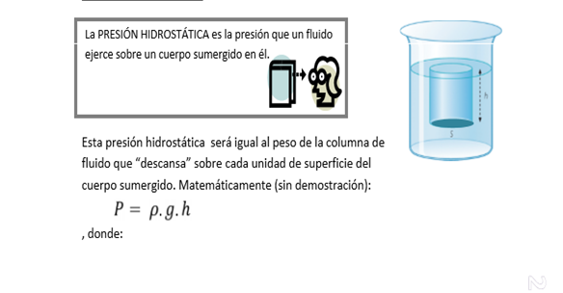
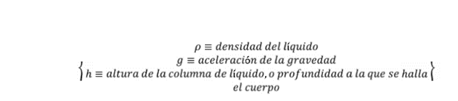

La presión hidrostática se caracteriza porque:
La presión actúa siempre en dirección perpendicular a la superficie del cuerpo
Lógicamente, a mayor profundidad, mayor será la presión a la que estará sometido el cuerpo. Del mismo modo, conforme aumente la densidad del fluido, mayor será la presión soportada

PRINCIPIO FUNDAMENTAL DE LA HIDROSTÁTICA

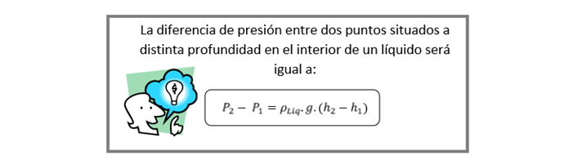

A partir de este principio puede desprenderse que todos los puntos situados a la misma profundidad estarán sometidos a la misma presión, independientemente de la forma del recipiente en el que se halle el líquido. Es lo que se conoce como PARADOJA HIDROSTÁTICA. Por este motivo, cuando dos recipientes conteniendo un determinado líquido están comunicados entre sí (VASOS COMUNICANTES), el nivel de líquido será el mismo en los dos. Si en un primer momento no fuera así, se produciría un desplazamiento de fluido SIEMPRE desde el que tuviese mayor nivel hacia el de menos, hasta que los dos niveles se iguala en:

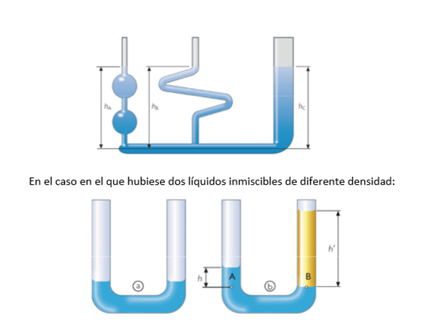

PRESIÓN EN GASES

PRESIÓN ATMOSFÉRICA. Todas las consideraciones anteriores pueden establecerse para el caso del aire contenido en la atmósfera. Diferentes experiencias de la vida cotidiana nos demuestran la existencia de esta presión, denominada PRESIÓN ATMOSFÉRICA (El funcionamiento de una ventosa, la planaridad de la superficie de un líquido,…). El primer científico que se ocupó de determinar el cuantitativamente el valor de esta presión fue Evangelista Torricelli (siglo XVII). A partir de un sencillo experimento, comprobó la existencia de esta presión y la cuantificó.

UNIDADES. La presión atmosférica, como cualquier otro tipo de presión, tiene como unidad en S.I el Pascal. Sin embargo, también se utilizan otras unidades:
ATMÓSFERA: La presión ejercida por la atmósfera en un punto situado sobre el nivel del mar. Torr (o mmHg).
Bar y, más comúnmente, Milibar. La relación entre estas unidades, y con la unidad S.I son: 1 atm= 760 mmHg 1 atm=101325 Pa 1 atm= 1013 mbar
INSTRUMENTOS. Destacamos dos tipos de medidores de presión:
a) Aquellos destinados a la medida de la presión atmosférica. Son los barómetros.
b) Aquellos que miden la presión determinados recipientes. Son los manómetros.

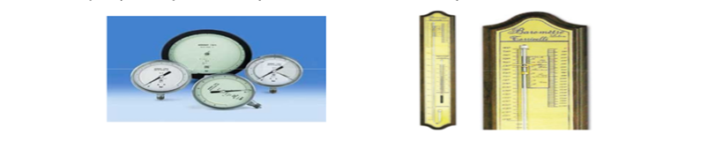

PRINCIPIO DE PASCAL

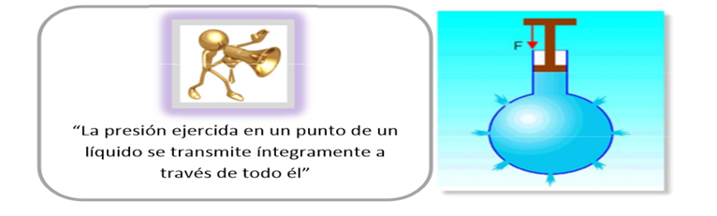

PRENSA HIDRÁULICA. Se trata de una aplicación tecnológica del Principio de Pascal, usada para la elevación de grandes masas.

Supongamos dos émbolos (cilíndricos) llenos de un determinado líquido y conectados entre sí, como nos muestra la figura anterior. Si sobre el émbolo pequeño se realiza una determinada presión, esta, según el Principio de Pascal se transmitirá por todo el fluido y elevará el segundo pistón. Matemáticamente:

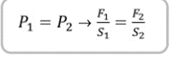
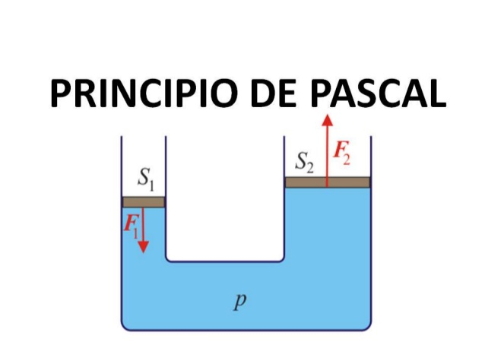

Y puesto que la superficie del segundo émbolo es mayor, eso significará que la fuerza será mayor

Ejemplos de Principio de Pascal

1. Se desea elevar un cuerpo de 1000 kg utilizando una elevadora hidráulica de plato grande circular de 50 cm de radio y plato pequeño circular de 8 cm de radio, calcula cuánta fuerza hay que hacer en el émbolo pequeño.

Datos Ecuación Operaciones Resultado
R1=0.50 cm S₂ = π R² = π 0.5² = 0.785 m² F1 = 251 N
R2=0.80 cm S₁ = π R² = π 0.08² = 0.0201 m²
M=1000 kg F2 = m g = 1000 · 9.8 = 9800 N
F1=? F1 = F2 · S1 / S2

2. Una enfermera aplica una fuerza de 10 N en el émbolo de una jeringa que tiene un diámetro interno de 8 mm. ¿Cuál será la fuerza con la que sale el líquido por la aguja si tiene un diámetro de 0.5 mm?

Datos Ecuación Operaciones Resultado

F1=10 N F2=F1/S1*S2 F2=0.039 N
S1=4²mm²
S2=25² mm² F2=(10/4²)*25²

ACTIVIDAD DE APRENDIZAJE B I.3

1. Calcula la fuerza obtenida en el émbolo mayor de una prensa hidráulica si en el menor se hacen 5 N y los émbolos circulares tienen triple radio uno del otro. Sol. 45 N
2. Sobre el plato menor de la prensa se coloca una masa de 6 kg, calcula qué masa se podría levantar colocada en el plato mayor. Sol. 54 kg

Teorema de Bernoulli

Consideremos un fluido en movimiento, bajo las siguientes condiciones: ideal (o sea, sin viscosidad), flujo estacionario (las variables en un punto dado no dependen del tiempo). incompresible (una dada masa no cambia su volumen... por ejemplo: un líquido), e "irrotacional" (si colocáramos una ruedita dentro del fluido, ésta no comenzaría a dar vueltas).

Supongamos que tomamos una partícula dentro del fluido y la "seguimos", filmando todo su recorrido... entonces "veremos" una línea (curva, en general)... a esta línea se le llama "línea de corriente". Dentro del fluido hay entonces infinidad de "líneas de corriente" que indican la trayectoria de las partículas.

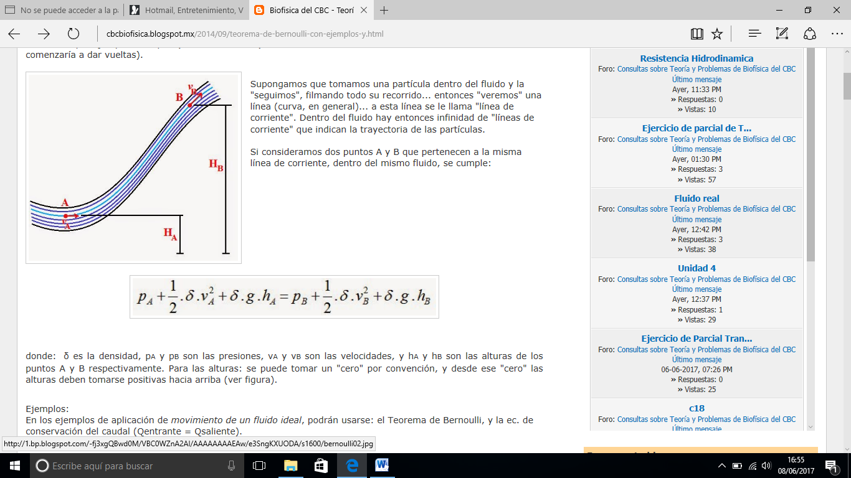
Si consideramos dos puntos A y B que pertenecen a la misma línea de corriente, dentro del mismo fluido, se cumple:

dónde: δ es la densidad, pA y pB son las presiones, vA y vB son las velocidades, y hA y hB son las alturas de los puntos A y B respectivamente. Para las alturas: se puede tomar un "cero" por convención, y desde ese "cero" las alturas deben tomarse positivas hacia arriba.
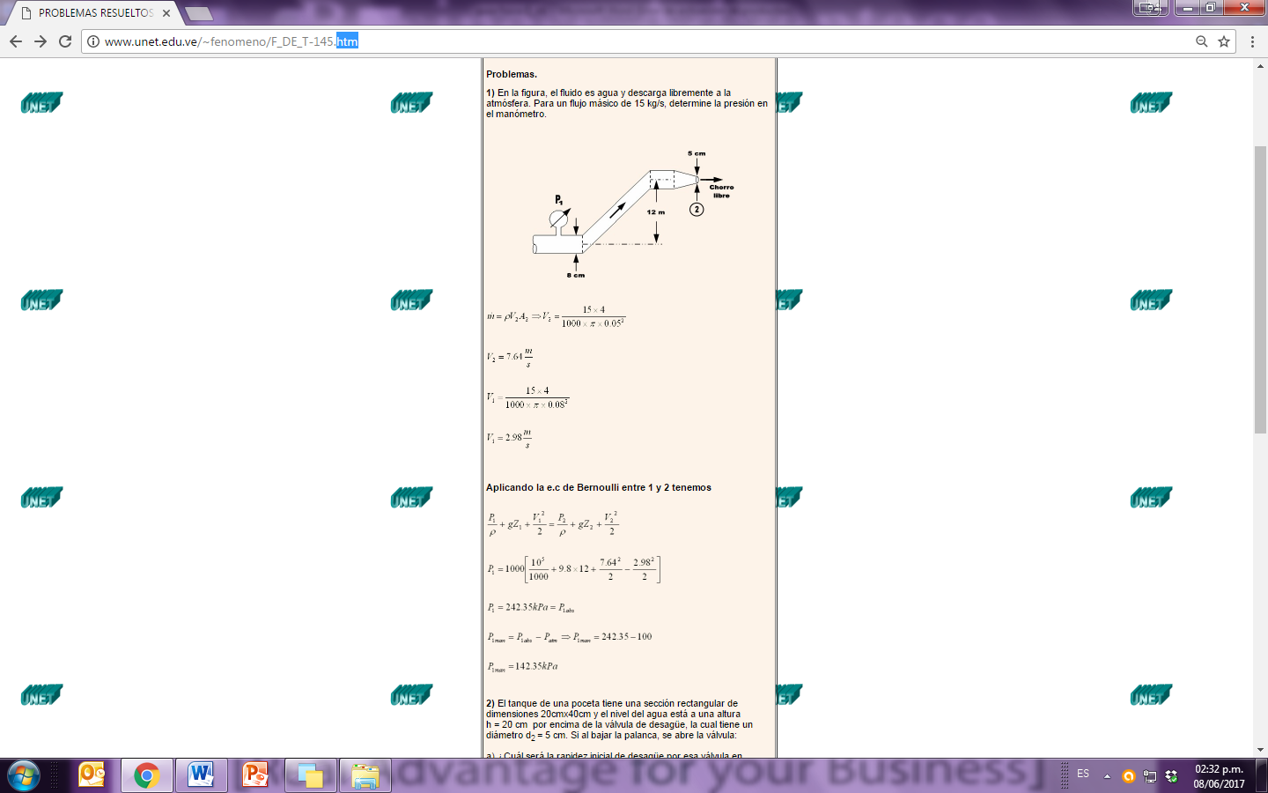
Ejemplos:

Datos | Ecuación | Operaciones | Resultado
G= 15kg/s  P= ? | 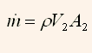
 | 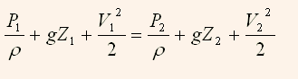 | 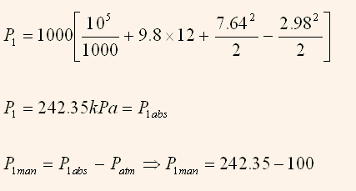 | 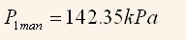

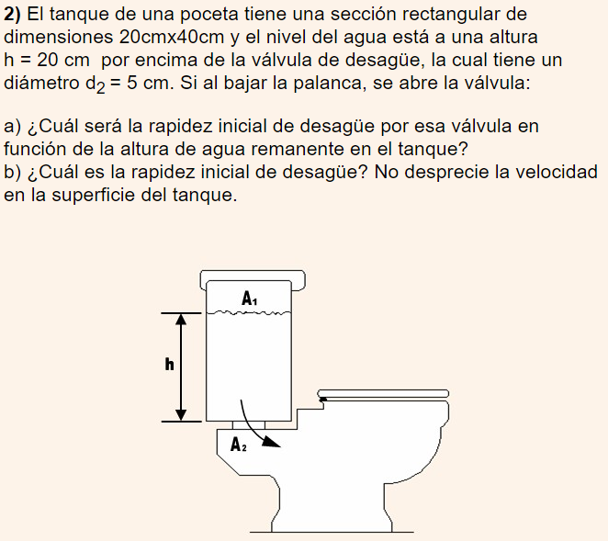

Datos | Ecuación | Operaciones | Resultado
h=20 cm  d2=5 cm  V2=? | 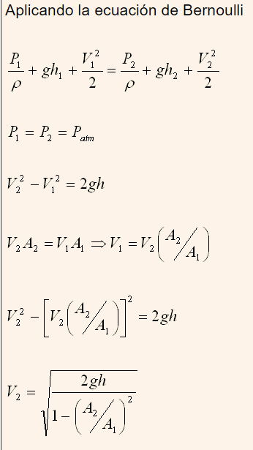 | 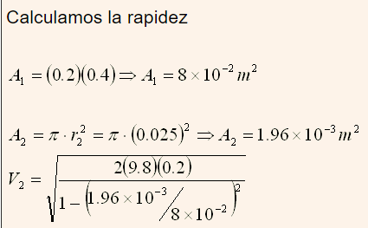 | 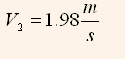

ACTIVIDAD DE APRENDIZAJE B I.4

Resolver los siguientes ejercicios:

1. En la figura circula agua por un tubo horizontal y luego sale a la atmósfera a una velocidad
de 15 m/s. Los diámetros de las secciones izquierda y derecha del tubo son de 5.0 cm y 3.0
cm, respectivamente. a) ¿Qué volumen de agua fluye a la atmósfera durante un periodo de
10 min ? En la sección izquierda del tubo, ¿Cuáles son b) la velocidad v2 y c) la presión
manométrica ? Sol. a) 6.4 m³, b) 5.4 m/s, c) 9.8 x10⁴ Pa

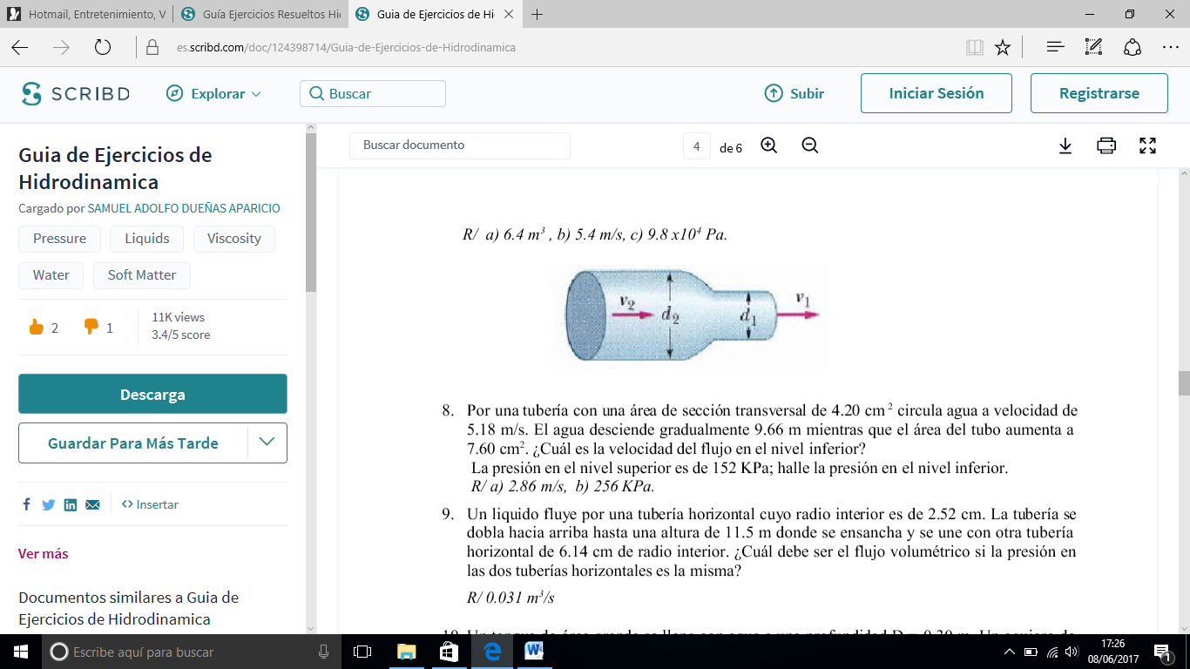

2. Un tubo de agua de 2.5 cm de diámetro interior introduce agua en el sótano de una casa a
una velocidad de 0.90 m/s, y a una presión de 170 Kpa. Si el tubo se reduce a 1.2 cm y sube
al segundo piso a 7.6 m sobre el punto de entrada, ¿Cuáles son a) la velocidad y b) la
presión del agua en el segundo piso? Sol. a) 3.9 m/s, b) 88 Kpa

ACTIVIDAD DE APRENDIZAJE B I.5

Realizar formulario de todo el bloque en una hoja blanca.

Autoevaluación

PRUEBA OBJETIVA
INSTRUCCIONES: Resuelve los siguientes problemas y entrégalos en hojas blancas.

1. ¿Cuál es la densidad de una sustancia, si 250 gr ocupa un volumen de 33 cm3?
2. ¿Qué cantidad de materia hay en 15 cm3 de agua de mar?, ¿Y en 10m3? (1m= 100cm)
3. 0.8 kg de alcohol etílico ocupan un volumen de 0.633 cm3. Calcular su densidad y peso específico.
4. Un objeto de 6 kg se mete en el agua y se hunde siendo su peso aparente en ella de 30 N, calcula el empuje, su volumen y su masa específica.
5. Una pieza de 60 gr y un volumen de 25 ml, pesa sumergida en un líquido 0.2 N, calcula la masa específica del líquido.
6. Calcula la fuerza obtenida en el émbolo mayor de una prensa hidráulica si en el menor se hacen 6 N y los émbolos circulares tienen triple radio uno del otro.
7. Sobre el plato menor de la prensa se coloca una masa de 5 kg, calcula qué masa se podría levantar colocada en el plato mayor.
8. Un tubo de agua de 3 cm de diámetro interior introduce agua en el sótano de una casa a
una velocidad de 0.90 m/s, y a una presión de 170 Kpa. Si el tubo se reduce a 1.2 cm y sube
al segundo piso a 7.6 m sobre el punto de entrada, ¿Cuáles son a) la velocidad y b) la
presión del agua en el segundo piso?

Fuentes de consulta

Pérez, M., H. (2014). Física general. 4a. Edición, Grupo editorial Patria. México, pág. 262-281

Tippens, P. E. (2001). Física: conceptos y aplicaciones. Mc Graw Hill, séptima edición, México, pág. 301-320.

BLOQUE II ENERGÍA TÉRMICA

PROPÓSITO

Al finalizar el bloque el estudiante será capaz de aplicar el concepto de transferencia de energía en sistemas termodinámicos de manera cualitativa y cuantitativa para predecir y explicar el comportamiento de diversos sistemas físicos en su entorno.

Contenido:

- Sistemas termodinámicos

- Energía interna
- Calor
- Temperatura
- Transferencia de energía

- Ley cero de la termodinámica

  - Equilibrio térmico

SISTEMAS TERMODINÁMICOS

Cambios de energía interna por calor y trabajo

¿Qué es un sistema?

Es una porción del Universo bien definida que se desea estudiar.

Por ejemplo, el aire contenido dentro de un globo es un sistema.
El agua contenida dentro de un vaso de agua es un sistema, etc.
La única condición es que nuestro sistema esté bien definido.

Alrededores. Es todo aquello que se encuentra fuera del sistema.

¿Qué es la energía interna, U?

La energía interna U de un sistema se refiere a la energía cinética de traslación, rotación o vibración que puedan poseer sus átomos o moléculas, además de la energía potencial de interacción entre estas partículas.

Esto es, se denomina energía interna del sistema a la suma de las energías de todas sus partículas. Es imposible conocer un valor absoluto de la energía interna U de un sistema, sólo se puede conocer su variación $∆U$

En un gas ideal, las moléculas solamente tienen energía cinética (no hay interacciones entre las moléculas de un gas ideal), los choques entre las moléculas se suponen perfectamente elásticos, la energía interna solamente depende de la temperatura en este caso.

¿Qué es el calor, Q?

Es energía transferida entre dos cuerpos o sistemas, debido a una diferencia de temperaturas. El calor siempre fluye del cuerpo con mayor temperatura hacia el cuerpo con menor temperatura.

¿Qué es el trabajo, W?

Es una cantidad que se define como el producto del desplazamiento del cuerpo y de la componente de fuerza aplicada sobre un cuerpo en la dirección de este desplazamiento. Mientras se realiza trabajo sobre el cuerpo o sistema, se produce una transferencia de energía al mismo.

Paredes o Fronteras.

Es aquello que delimita el sistema y los alrededores y se pueden clasificar:

DIATÉRMICAS: son aquellas que permiten el flujo de calor. Por ejemplo, un envase de aluminio.

ADIABÁTICAS: son aquellas paredes que NO permiten el intercambio de calor entre el sistema y los alrededores. Por ejemplo, un vaso de unicel.

RÍGIDAS: son aquellas paredes que no pueden deformarse, ni cambiar de lugar. Por ejemplo, un contenedor de gas LP.

MÓVILES: son aquellas paredes que pueden deformarse y/o cambiar de lugar o posición. Por ejemplo, un globo de látex.

PERMEABLES: Son aquellas paredes que permiten el intercambio de materia entre el sistema y los alrededores. Por ejemplo, la membrana celular.

IMPERMEABLES: Son aquellas paredes que NO permiten el intercambio de materia entre el sistema y los alrededores. Por ejemplo: Un envase de vidrio.
Los sistemas se pueden clasificar según el tipo de paredes como:
AISLADOS: Son aquellos sistemas que NO permIten el intercambio de energía, ni de materia con lo alrededores.
CERRADOS: Son aquellos sistemas que permiten el intercambio de energía, pero no permiten el intercambio de materia
ABIERTOS: Son aquellos sistemas que permiten el intercambio de materia y de energía.
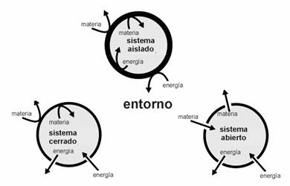

Propiedades térmicas

Calor. Es la energía que se transfiere de un cuerpo de temperatura mayor a otro de temperatura menor, el Joule (J) es su unidad en el Sistema Internacional (S.I.); también se puede medir en calorías (c), en kilocalorías (kc), kilowatt-hora (kw), etc.

Calor y energía térmica. El calor representa la cantidad de energía que un cuerpo transfiere a otro como consecuencia de una diferencia de temperatura entre ambos. El tipo de energía que se pone en juego en los fenómenos caloríficos se denomina energía térmica. El aspecto energético del calor lleva consigo la posibilidad de obtención de trabajo mecánico, sin embargo la naturaleza impone limitaciones a este tipo de conversión, lo cual hace que sólo una fracción del calor disponible sea trabajo útil. El calor no es una forma de energía, lo adecuado es decir que el calor es una forma de transferencia de energía. Los cuerpos no contienen calor, si contienen energía interna.

Equilibrio térmico. Siempre que dos sistemas, a distinta temperatura interaccionen habrá una transferencia de energía del sistema de mayor temperatura hacia el sistema de menor temperatura, alcanzando los dos sistemas una temperatura común de equilibrio. Equilibrio térmico es el que existe cuando dos cuerpos que al estar en contacto térmico no les ocurre cambio de su temperatura.

Contacto térmico: al estar en contacto dos cuerpos fluye temporalmente energía en forma de calor de uno a otro, lo que origina cambios de temperatura en los dos, termina el proceso cuando las temperaturas de los dos se igualan.


Temperatura. Coloquialmente “es una medida sobre el calentamiento de los cuerpos”, para la física es una medida por la que se puede deducir la energía cinética molecular promedio de los cuerpos, se mide con termómetros que utilizan escalas de medida como la Kelvin, Celsius o Fahrenheit. Los termómetros de mercurio como el usado en el laboratorio, marcan su escala en base a la dilatación del mercurio al colocarlo en un baño de hielo más agua fría (punto inferior 0 °C) más vapor, después meterlo en agua hirviendo (punto superior 100 °C) más vapor.

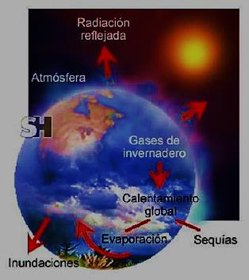
La temperatura de un cuerpo es una variable termodinámica que se puede medir cuando existe equilibrio térmico entre tal cuerpo y el termómetro. La temperatura en un cuerpo se puede cambiar cuando le cambiamos la presión o le cambiamos su energía interna.

Energía interna de una sustancia. Es la energía debida a las propiedades de todas las moléculas que constituyen un cuerpo (cinética molecular, potencial molecular y nuclear).

Termómetro

El termómetro es un instrumento que se usa para medir la temperatura, debe ser leído hasta el momento que ya hay un equilibrio térmico entre el objeto y el termómetro.

Su presentación más común es de vidrio, el cual contiene un tubo interior con mercurio, que se expande o dilata debidos a los cambios de temperatura. Para determinar la temperatura, el termómetro cuenta con una escala debidamente graduada que la relaciona con el volumen que ocupa el mercurio en el tubo. Las presentaciones más modernas son de tipo digital, aunque el mecanismo interno suele ser el mismo. Es decir para su funcionamiento aprovecha que está hecho de un material que al cambiar su temperatura cambia de color, o de volumen, o de resistencia eléctrica, u otra característica de la materia que cambie al modificarse la temperatura.

Como mencionamos anteriormente, un termómetro utiliza, para medir la temperatura, es el mercurio. Y esto se debe, a que el mercurio es una sustancia, que con el calor, no sólo se dilata, sino que cuando llega a la temperatura promedio, permanece estable por bastante tiempo. Y es por lo mismo, que se puede llegar a conocer con certeza, la temperatura de una persona.

Con respecto, a los principales avances dentro de la historia del termómetro, podemos señalar los siguientes: En 1592, Galileo Galilei, construye el primer termómetro rudimentario. En 1612, Santorre Santorio, da un uso médico al termómetro. En 1714, Daniel Fahrenheit, inventa el termómetro a base de mercurio. Por último, en 1885, Calendar Van Duessen, inventa el sensor de temperatura, con la resistencia de platino.

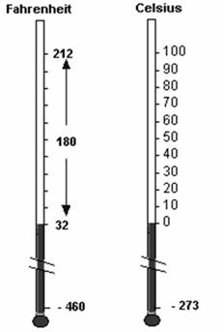
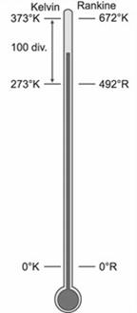

Escalas de temperatura.

La escala Celsius llamada antes escala centígrada. Ha sido nombrada como tal, en honor a Andrés Celsius. Celsius dividió la diferencia en la temperatura entre el punto de congelamiento y de ebullición del agua en 100 grados (de ahí el nombre centí, que quiere decir cien, y grado). Después de la muerte de Celsius, la escala centígrada fue llamada escala Celsius y el punto de congelamiento del agua se fijo en 0°C y el punto de ebullición del agua en 100°C.

La escala de temperatura Fahrenheit fue desarrollada en 1724. Fahrenheit originalmente estableció una escala en la que la temperatura de una mezcla de hielo-agua-sal estaba fijada a 0 grados. La temperatura de una mezcla de hielo-agua (sin sal) estaba fijada a 30 grados y la temperatura del cuerpo humano a 96 grados. Fahrenheit midió la temperatura del agua en su punto de fusión a 32°F, haciendo que el intervalo entre el punto de ebullición y congelamiento del agua fuera de 180 grados.

La tercera escala para medir la temperatura es comúnmente llamada Kelvin (K). Lord William Kelvin (1824–1907) fue un físico Escocés que inventó la escala en 1854. La escala Kelvin está basada en la idea del cero absoluto, la temperatura teórica en la que todo el movimiento molecular se para y no se puede detectar ninguna energía. En teoría, el punto cero de la escala Kelvin es la temperatura más baja que existe en el universo: −273.15ºC. La escala Kelvin usa el punto de congelamiento del agua en 273.15 K y 373.15 K es el punto de ebullición del agua. La escala Kelvin, como la escala Celsius, es una unidad de medida estándar del SI, usada comúnmente en las medidas científicas. Puesto que no hay números negativos en la escala Kelvin (porque teóricamente nada puede ser más frío que el cero absoluto), es muy conveniente usar la escala Kelvin en la investigación científica cuando se mide temperatura extremadamente baja.

Relaciones entre las escalas.

Ya que la misma longitud, dilatación entre los puntos fijos, se divide en diferentes clases de divisiones, es natural que esas divisiones no siendo iguales, deban tener entre sí una relación matemática sencilla:
100º C = 180ºF = 100ºK. O lo que es lo mismo: 5ºC = 9ºF = 5ºK.

A veces hay que convertir la temperatura de una escala a otra. A continuación encontrará cómo hacer esto.

- Para convertir de ºC a ºF use la fórmula: ºF = ºC x 1.8 + 32.
- Para convertir de ºF a ºC use la fórmula: ºC = (ºF - 32) ÷ 1.8.
- Para convertir de K a ºC use la fórmula: ºC = K – 273.15
- Para convertir de ºC a K use la fórmula: K = ºC + 273.15.
- Para convertir de ºF a K use la fórmula: K = 9/5 (ºF – 32) + 273.15.
- Para convertir de K a ºF use la fórmula: ºF = 1.8 (K – 273.15) + 32.
Ejemplo:

En Hermosillo, la temperatura ambiente en el mes de julio anda por los 45º C. Una persona que vive en Arizona quiere conocer esta temperatura en grados Fahrenheit, con los que él está familiarizado. Haz la conversión.

Solución:

F = 1.8 x C + 32 =

1.8 x 45 + 32 =

113 ºF

ACTIVIDAD DE APRENDIZAJE BII.1

INSTRUCCIONES: Resuelve los siguientes problemas, anotando todos los pasos a su correcta solución y escribe brevemente la respuesta a cada planteamiento siguiente:.

- Mediante imágenes muestra dos ejemplos de los diferentes tipos de sistemas: abierto, cerrado y aislado

- Convierte 392 °F a la escala Kelvin.

- El nitrógeno líquido tiene su temperatura de ebullición en 77 K, ¿a cuántos Fahrenheit equivale este valor?

- ¿Por qué algunos materiales como el vidrio o metales se sienten fríos, y otros materiales a la misma temperatura, como la tela, se sienten calientes?

- Si se tienen cantidades iguales de alcohol y de agua a la temperatura ambiente, ¿cuál de ellas requiere menor cantidad de energía para aumentar su temperatura en 10 °C?

- Una persona de 80 kg intenta bajar de peso subiendo una montaña para quemar el equivalente a una gran rebanada de un rico pastel de chocolate (700 kcal). ¿A qué altura debe subir?

- La unidad de energía calorífica (energía térmica) en el sistema internacional de unidades (SI) es:

- caloría b) Kilocaloría c) BTU d) Joule

- Realizó un experimento para demostrar el equivalente mecánico del calor, que el calor es un tipo de energía y que ha permitido establecer que: 1 caloría = 4.186 J:

- Carnot b) Kelvin c) Celsius d) Joule d)Fahrenheit

- La unidad de calor es:

- Joule b) Watt c) Kelvin d) Celsius d) Volt

- Una temperatura de 185 °C corresponde a:

a) 85 °F b) 390.6 °F c) 365 °F d) 217 °F e) 153 ºF

TEMA: Calor específico, calor latente y calor cedido y absorbido

Hemos definido una cantidad de calor como la energía térmica requerida para elevar la temperatura de una masa dada. Pero la cantidad de energía térmica para elevar la temperatura de una sustancia varía con materiales diferentes. Por ejemplo, supongamos que tenemos 4 bloques de 1 kg, hechos de diferentes materiales, a una temperatura de 20 ºC y queremos calentarlos hasta 100 ºC.

Cada bloque se construye de modo que tienen la misma área en la base, pero sus masas y en consecuencia sus pesos son idénticos y debido a que tienen diferentes densidades, las alturas de los bloques varían. La cantidad de calor que se requiere para aumentar la temperatura desde 20 ºC hasta 100 ºC, varía en cada uno de los bloques. El aluminio absorbe el calor en forma más eficiente que el hierro, cobre y plomo.

Puesto que los bloques de hierro y aluminio absorben más calor que los bloques de cobre y plomo, podríamos esperar que liberaran más calor al enfriarse. Para ver que esto es cierto, cada uno de los bloques (a 100 ºC) se colocan sobre un bloque de hielo. Cada material, con la misma masa, temperatura y sección transversal se sumergirá a diferente profundidad en el bloque de hielo.

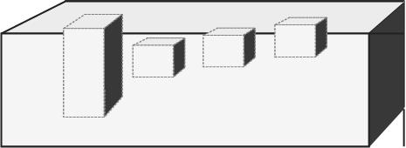
Bloque de
Hielo

Aluminio Hierro Cobre Plomo

En dichas figuras se muestra que el hierro y el aluminio funden más hielo y por ello se hunden más profundamente que los otros bloques. Es claro que debe haber alguna propiedad de los materiales que explique las diferencias observadas en la figura. Esta propiedad debe ser una medida de la cantidad de calor Q requerida para cambiar la temperatura de un objeto en una cantidad Δt, pero también debe relacionarse con la masa m del objeto. Llamamos a esta propiedad calor específico.

Calor específico de las sustancias

Se sabe que para incrementar la temperatura de una sustancia es necesario aumentar la energía cinética de sus moléculas. Esto se logra haciendo que la sustancia reciba calor proveniente de otra fuente a mayor temperatura; de la misma manera si queremos enfriarlo hacemos que fluya energía de la sustancia hacia otra más fría. Lo anterior se explica en la siguiente definición:

Calor específico: Es el calor que se debe suministrar a una sustancia, por unidad de masa, para variar su temperatura 1°C.

Su expresión matemática es:

$∆Q$ = Variación del calor ( J ) o (cal)

c = Calor especifico sustancia (J/kg oC) o (cal/g °C)

m = Masa (kg) o (g)

$∆T$ = Variación de Temperatura (°C)

La siguiente tabla muestra los valores del calor específico de algunas sustancias:

Sustancia | cal/g oC | J/kg °C | Sustancia | cal/g oC | J/kg °C | Sustancia | cal/g oC | J/kg °C
Agua | 1.00 | 4186 | Hielo | 0.50 | 2093 | Hierro | 0.11 | 460
Cuerpo humano | 0.83 | 3474 | Vapor de agua | 0.46 | 1926 | Cobre | 0.093 | 390
Etanol | 0.55 | 2300 | Aluminio | 0.21 | 890 | Mercurio | 0.033 | 140
Parafina | 0.51 | 2135 | Vidrio | 0.1-0.2 | 418- 836 | Plomo | 0.031 | 130

Ejemplo. Un calentador marca Calormix con una capacidad de 40 litros se utiliza en un baño de uso doméstico para calentar agua, de modo que por las mañanas su temperatura cambie de 12 o C a 30 oC. ¿Qué cantidad de calor debe suministrarse para alcanzar esa temperatura? (1 L agua = 1 kg)
Solución:

$∆Q$ = Variación del calor (cal)  cAgua = 1 cal/g oC  m = 40 litros = 40 kg = 40,000 g  T = Tf –Ti = 30 oC – 12 oC = 18 oC | 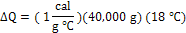  Este resultado indica la cantidad de calor a suministrar para variar la temperatura de 12oC a 30o C.

Ejemplo. En un recipiente se colocan 3 litros de agua inicialmente a 15 oC, ¿qué cantidad de calor debe suministrarse para alcanzar una temperatura de 55 oC? (1 L agua = 1 kg)
Solución:

Q = Variación del calor c= 4186 J/kg oC  m = 3 litros = 3 kg  T = Tf –Ti = 55 oC – 15 oC = 40 oC | $∆Q$ = c m $∆T$  $∆Q$ = (4186 J/kg°C)(3 kg)(40°C) = 502 320 J  $∆Q$ = 502.32 kJ, es la cantidad de calor a suministrar para variar la temperatura de 15o C a 55o C.

Calor latente

La materia se encuentra en cuatro fases o estados agregación. Por ejemplo un cubo de hielo es la fase sólida del agua. Si se le agrega calor aumenta el movimiento de sus moléculas y se forma la fase líquida, si agregamos más calor, pasa a la fase gaseosa y todavía más calor las moléculas se descomponen en iones y electrones, obteniendo la fase de plasma. Observamos que para que exista un cambio de fase se debe suministrar o quitar calor y a esto se le conoce como calor latente y se define de la siguiente manera:

Calor latente: Es el calor que se requiere aplicar a una unidad de masa, de una sustancia pura, para cambiar su fase o estado de agregación.

Su expresión matemática es:

m = Cantidad de masa ( g ) o (kg)
L = Calor latente de la sustancia (cal/g ) o ( J / kg )

Los calores latentes de fusión y vaporización de algunas sustancias se muestran en la siguiente tabla:

Sustancia | Punto de  fusión (°C) | Calor latente  de fusión (cal/g) | Calor latente  de fusión (J/kg) | Punto de  ebullición (°C) | Calor latente de  vaporización (cal/g) | Calor latente de  vaporización (J/kg)
Plomo | 327 | 5.85 | 24 490 | 1,750 | 208 | 870 700
Agua | 0 | 80.0 | 334 900 | 100 | 540 | 2 260 400
Mercurio | -39 | 2.80 | 11 720 | 357 | 65 | 272 090
Etanol | -114 | 25.0 | 104 650 | 78 | 204 | 854 000
Nitrógeno | -210 | 6.10 | 25 500 | -196 | 48 | 200 900
Oxigeno | -219 | 3.30 | 13 800 | -183 | 51 | 213 400

Ejemplo. Un cubo de hielo de 200 g se encuentra a -15 °C. ¿Qué cantidad de calor se requiere para convertir el hielo a su fase liquida a 25 °C? Solución: Se resuelve en cuatro pasos

Datos | Cálculo | Procedimiento
De la tabla de calor especifico c_{hielo}= 0.50 cal/g °C  m = 200 g  T = Tf –Ti = [0 °C–(-15 °C)]= 15 °C |  | Determinar la cantidad de calor para elevar la temperatura del hielo de -15 0C hasta su punto de fusión a los 0 0C
De la tabla de calor latente L_{agua}= 80 cal/g  m = 200 g Δ Q₂=? | $∆Q_{2}$ = m L  $∆Q_{2}$ = (200g)(80 cal/g) | Determinar el calor requerido para cambio de fase, tomando el valor del calor latente para la fusión del agua de la tabla de calor latente.
De la tabla de calor especifico cagua= 1 cal/g 0C  m = 200 g  T = Tf –Ti = 25 °C – 0 °C) = 25 °C |  | Determinar la cantidad de calor para elevar la temperatura del agua de 0 0C a 25 0C
 |  | Sumar las cantidades de calor obtenidas para cada cambio, obteniéndose el resultado.

Calor cedido y absorbido por los cuerpos

Al suministrar calor ocurre una transferencia de energía hasta que se alcanza el equilibrio térmico, de modo que unos cuerpos ceden calor y otros lo absorben. Por lo que en cualquier intercambio de calor el calor cedido es igual al calor absorbido, lo que se expresa mediante la Ley de la conservación de la energía calorífica:

Calor cedido = calor absorbido

Matemáticamente se expresa como:

(Caso ideal, tratándose de sólo dos sustancias.)

Ejemplo: Un termo bien aislado contiene 450 g de café a 85 °C. Si se agregan 100 g de leche a 12 °C

¿cuál es la temperatura final del café y cuántas calorías pierde? (c _{café} = c_{leche}= 1 cal/g°C)
Datos | Formulas y cálculos | Procedimiento
m_{café} = 450 g ml_{eche} = 100 g  c_{café} = c_{leche}= 1 cal/g°C | $$∆ Q_{café} = ∆ Q_{leche}$$  -1cal/g°C (450 g)( Tf -85°C) = 1cal/g°C (100 g)(Tf -12°C)  (-450cal/°C) (Tf )+38,250 cal=  (100cal/°C)(Tf )-1,200 cal (-450cal/°C) (Tf )- (100cal/°C)(Tf )=  -1,200 cal-38,250 cal (-550cal/0C) (Tf )= -39,450 cal  Tf = -39,450 cal / -550cal/°C =  Tf = 71.73°C que es la temperatura final del café | El calor perdido por el café es el calor ganado por la leche-  Sustituimos valores  Simplificar realizando operaciones  Agrupar y reducir términos semejantes  Despejar a Tf
m_{café} = 450 g  c_{café}= 1 cal/g°C  Ti = 85°C  Tf = 71.73°C | Concluimos que este es el calor que cede el café | Calcular el calor cedido por el café

Ejemplo: En un recipiente aislado se colocan 200 g de agua a 70 0 C. Si se agregan un trozo de aluminio que se encuentra a 10 0 C. La temperatura una vez alcanzado el equilibrio es de 50 °C ¿cuál es la cantidad de aluminio que se utilizó?

Datos | Formulas y cálculos | Procedimiento
c_{agua} = 4186 J/kg °C  m_{agua} = 200 g = 0.2 kg  T_{agua} = Tf –Ti  = (50 0C - 70 0C)= - 20 oC  c_{aluminio}=890J/kg°C  m_{aluminio}= ?  T_{aluminio} = Tf –Ti =  = (50 0C - 10 0C)= 40 oC | - $∆Q$agua =$∆$Qaluminio  - (c m $∆$T)agua = (c m $∆$T)aluminio  -(4186J/kg°C) (0.2kg) (-20°C) = (890J/kg°C) (maluminio)( 40 oC)  16 744 J = (maluminio)( 35 600 J/kg)  16 744 J/(35600J/kg)= maluminio  maluminio = 0.47 kg | El calor perdido por el agua es el calor ganado por el aluminio.  Sustituimos valores  Simplificar realizando operaciones  Despejando para hallar el valor de la masa del aluminio.

ACTIVIDAD DE APRENDIZAJE BII.2

INSTRUCCIONES: Resuelve los siguientes problemas en una hoja aparte, anotando todos los pasos a su correcta solución y escribe brevemente la respuesta a cada planteamiento siguiente:

- ¿Qué es el calor específico de las sustancias?

- ¿Por qué el calor específico es diferente para diferentes sustancias? ¿Qué pasa a nivel molecular?

- ¿En qué consisten las quemaduras de primero, segundo y tercer grado?

- Una muestra de 80 g de vapor a 100 °C, se desea enfriar hasta su fase liquida a 20 °C. ¿Qué cantidad de calor se requiere eliminar para lograrlo?

- Una pieza de metal de 50 gr a 95 ºC, se deja caer dentro de 250 gr de agua a 17 ºC y su temperatura se incrementa hasta 19.4 ºC. ¿Cuál es el calor específico del metal?

¿Cómo se transmite el calor?

¿Qué es la conducción de calor?

Es molesto caminar en invierno sobre el azulejo del baño, pues se siente mucho más frío que la alfombra. Esto es interesante, ya que, a menudo, tanto la alfombra como el azulejo se encuentran a la misma temperatura (es decir, la temperatura en el interior de la casa). El hecho de que los materiales transfieren el calor a distintas tasas explica la diferencia en las sensaciones que experimentamos. El azulejo y la piedra conducen mucho más rápido el calor que las alfombras y las telas, así que se sienten más fríos en invierno porque transfieren el calor hacia afuera de tu pie a mayor velocidad de lo que lo hacen las alfombras. [Espera, pensé que el frío entraba a mi pie.

En general, los buenos conductores de electricidad (metales como el cobre, el aluminio, el oro y la plata) también son buenos conductores de calor, mientras que los aislantes eléctricos (madera, plástico y hule) son malos conductores. La energía cinética (promedio) de una molécula en el cuerpo caliente es mayor que la del cuerpo frío. Si dos moléculas chocan, la molécula caliente transfiere energía a la fría. El efecto cumulativo de todas las colisiones resulta en un flujo neto de calor que va del cuerpo caliente al frío. A este tipo de transferencia de calor entre dos objetos en contacto le llamamos conducción de calor.

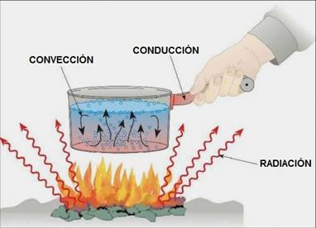
Mecanismos de transferencia de calor.

El Calor es una forma de energía en movimiento. Siempre que hay una diferencia de temperatura entre dos cuerpos se dice que el calor fluye en dirección del cuerpo de temperatura más alta al de temperatura más baja. Existen tres formas principales por las cuales ocurre la transferencia de calor: Conducción, convección y radiación

El calor se trasmite en sólidos, líquidos y gases, así como en el vacío. En los sólidos por conducción, en los líquidos y gases por convección; y en los gases y el vacío por radiación.

  - Conducción
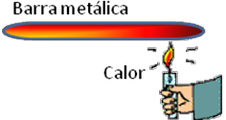 | La flama trasmite la energía calorífica a un extremo de la barra, aumentando su temperatura, en esa zona las moléculas vibran con mayor energía, chocan con las que están a su izquierda y les trasmiten energía, estas a su vez chocan con otras más lentas, que también están a su izquierda y les trasmiten energía, repitiéndose el fenómeno conocido como conducción.
La conducción es la transferencia de calor por medio de las colisiones moleculares entre moléculas vecinas. Por ejemplo, Si sostiene un extremo de una barra de hierro sobre una llama, el calor alcanzará finalmente su mano debido al proceso de conducción. El incremento de la actividad molecular en el extremo calentado pasa de molécula en molécula hasta que llega a la mano. Los materiales conductores de calor por este proceso son los metales
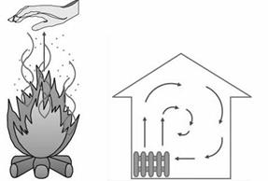
La convección es el proceso mediante el cual el calor se transfiere utilizando el movimiento de un medio material, el cual generalmente es un fluido. Cuando tiene lugar el movimiento de un medio material se produce lo que se denomina corrientes de convección. Dichas corrientes pueden ser naturales o forzadas.

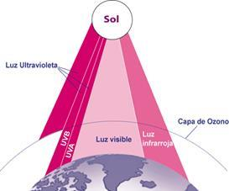
Las naturales son aquellas que se producen cuando el movimiento de un medio es ocasionado por una diferencia de densidad debido a la variación de temperatura. Como ejemplo tenemos las corrientes de aire caliente y frío que existen en nuestro planeta.

Las corrientes de convección forzada son aquellas en las que el medio de transferencia es obligado a moverse mediante dispositivos mecánicos, como bombas y ventiladores. Como ejemplos tenemos la calefacción.

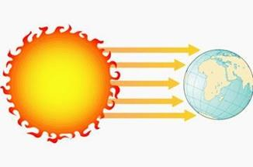
La radiación es el proceso a través del cual el calor se transfiere por medio de ondas electromagnéticas. Todos los objetos emiten energía radiante e incluso se puede desplazar en el espacio a través de un vacío. Tenemos como ejemplo la energía del sol.

¿Qué se puede obtener de la energía solar?

Básicamente, recogiendo de forma adecuada la radiación solar, podemos obtener calor y electricidad. El calor se logra mediante los captadores o colectores térmicos, y la electricidad, a través de los llamados módulos fotovoltaicos.

Ambos procesos nada tienen que ver entre sí, ni en cuanto a su tecnología ni en su ampliación. Hablemos primero de los sistemas de aprovechamiento térmico. El calor recogido en los colectores puede destinarse a satisfacer numerosas necesidades. Por ejemplo, se puede obtener agua caliente para consumo doméstico o industrial, o bien para dar calefacción a nuestros hogares, hoteles, colegios, fábricas, etc. Incluso podemos climatizar las piscinas y permitir el baño durante gran parte del año. También, y aunque puede parecer extraño, otra de las más prometedoras aplicaciones del calor solar será la refrigeración durante las épocas cálidas precisamente cuando más soleamiento hay. En efecto, para obtener frío hace falta disponer de una fuente cálida, la cual puede perfectamente tener su origen en unos colectores solares instalados en el tejado o azotea. En los países árabes ya funcionan acondicionadores de aire que utilizan eficazmente la energía solar. Las aplicaciones agrícolas son muy amplias. Con invernaderos solares pueden obtenerse mayores y más tempranas cosechas; los secadores agrícolas consumen mucha menos energía si se combinan con un sistema solar, y, por citar otro ejemplo, pueden funcionar plantas de purificación o desalinización de aguas sin consumir ningún tipo de combustible.

Las celdas solares, dispuestas en paneles solares, ya producían electricidad en los primeros satélites espaciales. Actualmente se perfilan como la solución definitiva al problema de la electrificación rural, con clara ventaja sobre otras alternativas, pues, al carecer los paneles de partes móviles, resultan totalmente inalterables al paso del tiempo, no contaminan ni producen ningún ruido en absoluto, no consumen combustible y no necesitan mantenimiento. Además, y aunque con menos rendimiento, funcionan también en días nublados, puesto que captan la luz que se filtra a través de las nubes. La energía solar puede ser perfectamente complementada con otras energías convencionales, para evitar la necesidad de grandes y costosos sistemas de acumulación. Así, una casa bien aislada puede disponer de agua caliente y calefacción solares, con el apoyo de un sistema convencional a gas o eléctrico que únicamente funcionaria en los periodos sin sol. El costo de la factura de la luz sería sólo una fracción del que alcanzaría sin la existencia de la instalación solar.

ACTIVIDAD DE APRENDIZAJE BII. 3

Instrucciones. Completa el cuadro de acuerdo a la siguiente información de transmisión de calor:
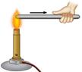

Es el proceso por el cual se trasmite calor debido a la emisión continua de energía desde la superficie de los cuerpos, esta se realiza por medio de ondas electromagnéticas

Convección
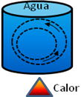

Radiación

Es el proceso por el cual se trasmite calor a lo largo de un cuerpo mediante colisiones moleculares.

Tipo de transferencia | Concepto | Ejemplo
Conducción
 | Es el proceso por el cual se trasmite calor debido al movimiento de las masas calientes de un fluido.
 |  | 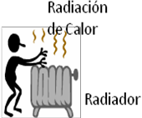

Ley cero de la termodinámica

La Ley de Cero se basa en la observación y en su comprobación experimental. Consideremos dos observaciones como punto de partida:

- Si dos cuerpos están en contacto térmico por un tiempo lo suficientemente largo, ningún cambio futuro observable toma lugar y se dice que el equilibrio térmico prevalece.

- Si dos sistemas A y B están en equilibrio termodinámico, y B está en equilibrio termodinámico con un tercer sistema C, entonces A y C están a su vez en equilibrio termodinámico; los tres sistemas tienen el mismo valor de la propiedad llamada temperatura.

Estas ideas que relacionan la temperatura y del equilibrio térmico se expresan formalmente en la Ley Cero de la Termodinámica:

Ley Cero: Existe para cada sistema termodinámico en equilibrio una propiedad llamada temperatura.

La igualdad de la temperatura es una condición necesaria y suficiente para el equilibrio térmico.

El equilibrio termodinámico de un sistema se define como la condición del mismo en el cual las variables empíricas usadas para definir un estado del sistema (presión, volumen, campo eléctrico, polarización, magnetización, tensión lineal, tensión superficial, entre otras) no son dependientes del tiempo. A dichas variables empíricas (experimentales) de un sistema se les conoce como coordenadas termodinámicas del sistema.la

En conclusión la Ley Cero de la termodinámica señala: "Si dos objetos A y B están por separado en equilibrio térmico con un tercer objeto C, entonces los objetos A y B están en equilibrio térmico entre sí".

Como consecuencia de esta ley se puede afirmar que dos objetos en equilibrio térmico entre sí están a la misma temperatura y que si tienen temperaturas diferentes, no se encuentran en equilibrio térmico entre sí.

BLOQUE 3. MÁQUINAS TÉRMICAS

Propósito: Al final de este bloque el estudiante será capaz de aplicar las Leyes de la Termodinámica, de forma cuantitativa y cualitativa para entender los fenómenos térmicos observables es su vida cotidiana y explicar el comportamiento de máquinas térmicas.

MÁQUINAS TÉRMICAS
- Primera ley de la termodinámica
- Conservación de la Energía
- Procesos Termodinámicos
- Segunda ley de la termodinámica
- Eficiencia en procesos térmicos
- Máquinas térmicas
- Esquema y funcionamiento
Eficiencia

Primera Ley de la Termodinámica (Conservación de la Energía)

La Primera Ley o Primer Principio de la Termodinámica es solamente el principio de conservación de la energía. Afirma que, como la energía no puede crearse ni destruirse, la cantidad de energía transferida a un sistema en forma de calor más la cantidad de energía transferida en forma de trabajo sobre el sistema debe ser igual al aumento de la energía interna del sistema.

El calor y el trabajo son las formas mediante las cuales los sistemas pueden intercambiar energía.

“El incremento en la energía interna de un sistema es igual a la suma de la cantidad de calor que le
fue transferido y la suma de la energía que le fue transferida en forma de trabajo”

ΔU = Q + W
Donde,

Q es el calor, positivo si fluye de los alrededores al sistema, negativo en caso contrario
W, es el trabajo, el cual es negativo si el sistema realiza trabajo, positivo en caso contrario.

Analicemos una experiencia de tu vida cotidiana: cuando frotas el casquillo de metal de un lápiz contra la madera por un tiempo prolongado. Habrás observado que el metal se calienta, es decir, aumenta su temperatura. Pero ¿Por qué aumenta su temperatura? ¿Hubo transferencia de calor? ¿Hay una diferencia de temperatura al inicio del proceso? ¿Se realizó un trabajo?

Si se considera que la fuerza de fricción está actuando podemos reescribir el principio de conservación de la energía agregando un término W_{d} llamado trabajo disipativo.

Equivalente Mecánico del Calor. Experimento de Joule.

El primero en sugerir que el calor es una forma de energía fue Benjamín Thompson, conde de Rumford. En el s. XIX James Joule a través de una serie de cuidadosos experimentos determinó el equivalente mecánico del calor. El experimento de Joule es importante porque demostró que el calor es una forma de energía.

La siguiente figura muestra el experimento que diseño Joule, quien utilizó un recipiente aislado térmicamente que contenía una cierta cantidad de agua, con un termómetro para medir su temperatura, un eje con unas paletas que se ponen en movimiento por la acción de una pesa, tal como se muestra en la figura. La versión original del experimento, consta de dos pesas iguales que cuelgan simétricamente del eje.

La pesa al caer pierde energía potencial, como consecuencia, el agua agitada por las paletas se calienta debido a la fricción.

Si el bloque de masa m desciende una altura h, la energía potencial disminuye en mgh, y ésta es la energía que se utiliza para calentar el agua.
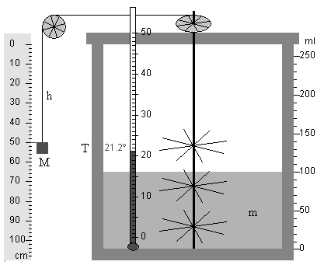

Joule encontró que la disminución de energía potencial es proporcional al incremento de temperatura del agua. Y dedujo el equivalente mecánico del calor, cuyo valor actual es: 1 cal = 4.186 J

Hasta este punto se habrá notado que hay dos formas de transferir energía a un sistema: Calor y Trabajo.

EJEMPLO: Explica cualitativamente el aumento de la temperatura del agua en el experimento del equivalente mecánico obtenido por Joule.

Solución:
Cuando la pesa cae, pierde energía potencial lo que permite que se muevan las paletas, éstas realizan un trabajo igual al cambio en la energía potencial y transfieren ese trabajo a la masa de agua. Este trabajo ocasiona que la energía interna del agua aumente, lo que se traduce como un incremento en la temperatura.

EJEMPLO: Encuentra el aumento en la temperatura de 200 g de agua que se encuentran en un dispositivo como el utilizado en el experimento de Joule, si la masa de la pesa es de 900 g y la altura de la cual cae es de 5 m. Desprecia la energía absorbida por el dispositivo y considera que las paredes son adiabáticas.

Se calcula el trabajo realizado por la pesa W = mgh

Se sustituyen datos W = (0.900 kg) + 9.8 m/s² + 5m + 44.1 J

Por lo tanto $∆U=W=44.1 J$, nótese que le trabajo es positivo porque los alrededores (la pesa) hicieron trabajo sobre el sistema y por lo tanto la

Caso Especial I

Ya habíamos mencionado líneas arriba que hay dos formas de aumentar la energía de un sistema: transfiriendo calor o trabajo. Vamos a considerar el caso de un sistema en el cual no se realiza trabajo, pero si se le transfiere calor, el cambio en la energía interna del sistema es:

$∆$U $∆$ Q W = 0
donde: $∆$U es el cambio de la energía interna del sistema.
$∆$Q es el calor transferido, positivo si fluye al sistema, negativo en caso contrario.

EJEMPLO. Encuentra el cambio en la energía interna de 600 g de agua, si aumenta su temperatura de 25 °C a 40 °C, considera que la capacidad calorífica específica es igual a 4.186 J g -1 °C-1. Ignora los efectos de la expansión térmica.
Solución:

Calculamos el calor involucrado $Q=m C_{e} \left( T_{f}- T_{0}\right)$
$Q=\left(600g\right)\left( 4.186 \frac{J}{g°C} \right)\left( 40°C-25°c\right)$
$Q=37.6 J$
De donde
$∆ U=Q$
$∆ U=37.6 J$

Nota: Utilizaremos esta convención para el trabajo que es la utilizada por la mayoría de los autores modernos, este resultado se suele escribir como $∆$U=-W, cuando la convección de signos se invierte.

Cambio de Energía Interna para un Gas Ideal.

El cambio de la energía interna de un gas ideal es directamente proporcional con la variación de su temperatura. Si un gas se enfría su energía interna disminuye, si se calienta su energía interna aumenta. Si un gas ideal se somete a un proceso ISOTÉRMICO (la temperatura permanece constante) la variación en su energía interna es cero.

Trabajo de expansión-compresión para un gas ideal.

Si un gas se expande realiza un trabajo, en cambio para comprimir un gas es necesario efectuar trabajo para reducir su volumen.

A partir de la definición de trabajo, se establece que el trabajo de expansión-compresión realizado en una sola etapa (contra una presión de oposición constante) está dado por: donde
W = P Δ V
Donde,
W es el trabajo [J]
P es la presión final del gas [Pa]
ΔV es la variación del volumen del gas [m³]

EJEMPLO. Encuentra el cambio en la energía interna de un sistema si absorbe un calor de 50 J y realiza un trabajo de 80 J

Solución

Aplicando la primera ley de la termodinámica | Δ U Δ Q Δ W  Δ U = 50 J 80 J 30 J

Actividades de aprendizaje BIII. 1

- Encuentra el trabajo que efectúa un sistema que absorbe 700 J de calor, si su cambio en la energía interna es de -200 J

- Encuentra el cambio en la energía interna de un gas que se comprime de forma isotérmica. ¿Cuál es el trabajo realizado, si el gas desprende 560 J de calor

- Un gas se expande de forma adiabática, realizando un trabajo de 860 J ¿cuál es el calor involucrado?¿cuál es el cambio en la energía interna del gas?

SEGUNDA LEY DE LA TERMODINAMICA Y ENTROPIA.

La primera ley de la termodinámica es la ley de conservación de la energía generalizada para incluir el calor como una forma de transferencia de energía.

Esta ley sólo afirma que un aumento en algunas de las formas de energía debe estar acompañado por una disminución en alguna otra forma de la misma. La primera ley no produce ninguna restricción sobre los tipos de conversiones de energía que pueden ocurrir. Además no hace distinción entre el trabajo y el calor. De acuerdo con la primera ley, la energía interna de un sistema se puede incrementar ya sea agregando calor o realizando un trabajo sobre el sistema.

Pero existe una diferencia muy importante entre el trabajo y el calor que no se evidencia de la primera ley. Por ejemplo, es posible convertir completamente el trabajo en calor, pero en la práctica, es imposible convertir completamente el calor en trabajo sin modificar los alrededores.

La segunda ley de la termodinámica establece cuales procesos de la naturaleza pueden ocurrir o no. De todos los procesos permitidos por la primera ley, solo ciertos tipos de conversión de energía pueden ocurrir. Los siguientes son algunos procesos compatibles con la primera ley de la termodinámica, pero que se cumplen en un orden gobernado por la segunda ley.

Cuando dos objetos que están a diferente temperatura se ponen en contacto térmico entre sí, el calor fluye del objeto más cálido al más frío, pero nunca del más frío al más cálido.

La sal se disuelve espontáneamente en el agua, pero la extracción de la sal del agua requiere alguna influencia externa.

Cuando se deja caer una pelota de goma al piso, rebota hasta detenerse, pero el proceso inverso nunca ocurre. Todos estos son ejemplos de procesos irreversibles, es decir procesos que ocurren naturalmente en una sola dirección. Ninguno de estos procesos ocurre en el orden temporal opuesto.

Si lo hicieran, violarían la segunda ley de la termodinámica. La naturaleza unidireccional de los procesos termodinámicos establece una dirección del tiempo.

La segunda ley de la termodinámica, que se puede enunciar de diferentes formas equivalentes, tiene muchas aplicaciones prácticas. Desde el punto de vista de la ingeniería, tal vez la más importante es en relación con la eficiencia limitada de las máquinas térmicas. Expresada en forma simple, la segunda ley afirma que no es posible construir una máquina capaz de convertir por completo, de manera continua, la energía térmica en otras formas de energía.

La energía total no permite caracterizar por completo un sistema macroscópico, puesto que las partículas del sistema pueden estar en diferentes distribuciones de niveles de energía, siendo igual la cantidad de energía total. Es necesaria una magnitud que pueda representar, a nivel macroscópico, el grado de orden existente entre las partículas del sistema. (No es posible convertir completamente calor en trabajo, pero sí trabajo en calor. Así pues, mientras, según la primera ley, calor y trabajo son formas equivalentes de intercambio de energía, la segunda ley varía radicalmente su equivalencia, ya que el trabajo puede pasar íntegramente a calor pero el calor no puede transformarse íntegramente en trabajo).
Desde el punto de vista de la primera ley de la termodinámica, los dos procesos (trabajo y calor) son equivalentes. El calor puede transformarse en trabajo, o el trabajo en calor. Esta equivalencia se pierde si consideramos la segunda ley. El trabajo es una forma más 'coherente' de energía. Siempre podemos transformarlo en calor, pero la inversa no siempre es posible.

El segundo principio de la termodinámica

Afirma la imposibilidad de movimiento continuo, esto es que, todos los procesos de la naturaleza tienden a producirse sólo con un aumento de entropía y la dirección del cambio siempre es en la de incremento de la entropía, o que no existe máquina que, sin recibir energía exterior, pueda transferir calor a otro, (de mayor temperatura) para elevar su temperatura.

Motores y bombas térmicas

Se definen los motores térmicos como los dispositivos que producen trabajo mediante un proceso de intercambio de calor entre dos recipientes, no obstante el cual permanece sin cambios

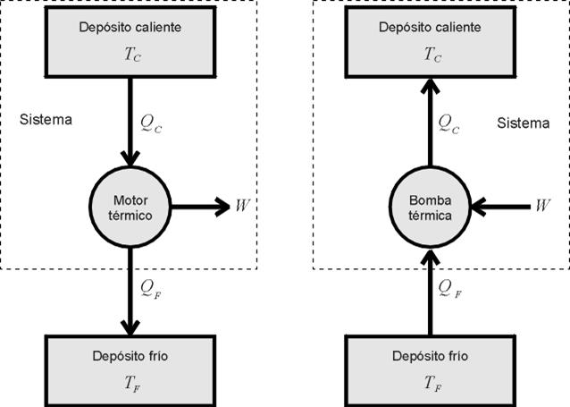

Entonces, para que el mecanismo realice trabajo, W > 0, es necesario que:

QF > 0
T_{C} > T_{F}

es decir, es necesario que se disipe una cierta cantidad de calor al depósito externo (entorno) y que la temperatura del depósito interno (fuente de calor) sea superior a la temperatura del depósito externo, incluso en la condición límite de reversibilidad. Es imposible convertir completamente el calor en trabajo, ya que una parte del calor utilizado debe ser disipado (perdido) al exterior, sin posibilidad de realizar trabajo con él.

Eficiencia térmica
La eficiencia térmica de cualquier motor calórico se define arbitrariamente como:
$$ŋ= \frac{|w|}{{|Q}_{C}|}$$

es decir, la fracción de calor absorbido que se obtiene como trabajo producido.

EJEMPLO: Sobre 3 kg de agua a 80 ºC, se realiza un trabajo de 25 kJ, agitándolo con un sistema giratorio de paletas de madera, extrayéndose al mismo tiempo 15 kcal de calor. ¿Cuál es la variación de la energía interna del sistema? Y ¿cuál es su temperatura final?
SOLUCIÓN:

Q = -15 kcal, se elimina el calor, y como 1 kcal = 4.18 kJ, entonces: Q = 15 kcal x 4.18 kJ/kcal = - 62.7 kJ
W = - 25 kJ, porque el trabajo se realiza sobre el sistema. De la Ecuación: Q = ΔU + W

Despejamos a ΔU:

ΔU = Q - W = - 62.7 kJ - (-25 kJ) = -62.7 kJ + 25 kJ
ΔU = - 37.7 kJ (La variación es negativa debido a que se elimina más energía del sistema en forma de calor de la que se añade al sistema realizando trabajo sobre él).

ΔT = Q / c m
ΔT = (- 37.7 kJ) / [(4.18 kJ/kg ºC) (3 kg) ] = - 37.7 kJ / 12.54 kJ/ºC = 3.01 ºC
Tf se obtiene de: ΔT = Tf – Ti
Por lo tanto: Tf = Tf + ΔT = 80 ºC - 3.01 ºC = 76.99 ºC

EJEMPLO: Una máquina térmica absorbe 200J de calor de una fuente caliente, realiza un trabajo y cede 160 J a la fuente fría. ¿Cuál es su rendimiento?

De acuerdo con la 1ª. Ley, el trabajo realizado es: W = Qh - │Qc│ = 200J - 160 J = 40 J

Por lo tanto, el rendimiento es: ŋ = W / Qh = 40 J / 200 J = 0.20 = 20 %

EJEMPLO: Una máquina térmica funciona entre dos fuentes a temperaturas de 20 °C y 300 °C. ¿Cuál es la máxima eficiencia posible de esta máquina?

DATOS  T_{F} = 20 °C = 293.15 K  T_{c} = 300 °C = 573.15 K  ŋ = ? | FÓRMULA Y SUSTITUCIÓN  ŋ = 1 – (T_{F} / T_{C}) =  1 – ( 293.15 K /573.15 K) = 1 – 0.511 = 0.489  ŋ= 48.9 %

ENTROPÍA.

La segunda ley de la termodinámica aporta una definición de la propiedad llamada entropía (S). La cual puede considerase como una medida de lo próximo o no que se halla un sistema al equilibrio. También puede considerarse como una medida del desorden (considérese el espacial y el térmico) del sistema.

La segunda ley nos permite señalar que la entropía, o sea, el desorden de un sistema aislado nunca puede decrecer, por tanto, cuando un sistema aislado alcanza una configuración de máxima entropía, ya no puede experimentar cambios, ha alcanzado el equilibrio. Algunas personas dicen que esto implica que la naturaleza parece „preferir‟ el desorden y el caos. Puede demostrarse que el segundo principio implica que, si no se realiza trabajo, es imposible transferir calor desde una región de temperatura más baja a una región de temperatura más alta.

El segundo principio impone una condición adicional a los procesos termodinámicos. No basta con que se conserve la energía y cumplan así el primer principio. Una máquina que realizara trabajo violando el segundo principio se denomina “móvil perpetuo de segunda especie”, ya que podría obtener energía continuamente de un entorno frío para realizar trabajo en un entorno caliente sin coste alguno. A veces, el segundo principio se formula como una afirmación que descarta la existencia de un móvil perpetuo de segunda especie.

De lo anterior se puede indicar que la entropía (S) tiene relación inversa proporcional con la temperatura y tiene relación directa con las cantidades de calor, puede verse que recoge lo recién indicado de cierto modo la expresión empleada para la entropía:

$$∆S= \frac{Q}{T}$$

CONTAMINACIÓN TÉRMICA

Contaminación térmica es aquella en la que el contaminante es una fuente de calor y se manifiesta como una reducción en la calidad del agua causada por incrementos en temperatura.

La contaminación térmica es una forma importante de contaminación en sistemas acuáticos y ocurre, en la mayoría de los casos, cuando el agua utilizada para el enfriamiento de las plantas generador as de energía es liberada al medio ambiente a una temperatura mayor de la que se encontraba naturalmente (entre 9 y 20 °C más caliente).

Los ambientes acuáticos son los más susceptibles a este tipo de contaminación ya que el agua es el regulador de temperatura más abundante y barata que la industria y plantas generatrices utilizan. Esta agua, una vez utilizada para propósitos de enfriamiento, muchas veces adquiere elementos tóxicos como metales pesados y compuestos orgánicos que finalmente pasarán a los sistemas naturales provocando efectos tóxicos a la flora y fauna.

Los cambios de temperatura en el agua pueden afectar los procesos vitales que implican reacciones químicas y la velocidad de éstas. Por ejemplo, un aumento de 10 grados centígrados puede doblar la velocidad de una reacción. Los animales de sangre caliente como las aves y los mamíferos poseen mecanismos reguladores internos que mantienen la temperatura del cuerpo constante. Sin embargo, organismos acuáticos de sangre fría, como los peces, no pueden regular la temperatura de sus cuerpos de modo tan eficiente como los animales de sangre caliente. Por lo que estos peces aceleran todos los procesos, de modo que la necesidad de oxígeno y la velocidad de reacción se ajuste al medio ambiente donde viven. La necesidad aumentada de oxígeno en presencia de altas temperaturas es particularmente grave, puesto que el agua caliente posee una capacidad menor para retener oxígeno disuelto que el agua fría.

Además cambios en la temperatura del agua pueden afectar la actividad y la velocidad de la natación con una reducción en la capacidad para cazar su alimento. Esta inactividad resulta más crítica porque el pez necesita más alimento para mantener su velocidad metabólica la cual es más alta en aguas más calientes. Por otro lado los mecanismos reproductores, como el desove, están accionados por cambios de temperatura por lo que cambios anómalos en la temperatura del agua pueden transformar este ciclo.

Otro de los efectos de la contaminación térmica es que las temperaturas altas son más favorables para organismos patógenos. Por lo que una frecuencia baja de enfermedad en los peces podría convertirse en una mortalidad masiva de los mismos al hacerse los patógenos más virulentos y los peces menos resistentes al haber aumentos en la temperatura del agua.
Los ecosistemas acuáticos cerca de las centrales eléctricas están sujetos no solo a los efectos de una temperatura elevada, sino también a los choques térmicos de cambios rápidos en temperatura.

La producción de corriente y la descarga de calor varían considerablemente de un punto máximo en las tardes a un punto mínimo entre media noche y el amanecer. Así el desarrollo de especies de agua fría resulta impedido por el agua caliente y el desarrollo de especies de agua caliente resulta trastornado por la corriente imprevisible de calor. También pueden producirse trastornos complementarios porque el agua caliente tiene un contenido reducido de oxígeno. Por lo que los ríos calientes poseen menor capacidad para limpiarse o descomponer materia orgánica que los ríos fríos.

Otros efectos asociados a contaminación térmica en el agua son:

Alterar la composición del agua disminuyendo su densidad y la concentración de oxígeno disuelto.

Provocar que especies no tolerantes a temperatura altas dejen de existir (ejemplo: peces y larvas sensitivas) o emigren a otras regiones.

Producir cambios en la tasa de respiración, crecimiento, alimentación, desarrollo embrionario y reproducción de los organismos del sistema.

Estimular la actividad bacteriana y paras ítica (hongos, protozoos, nemátodos, etc.), haciendo el sistema más susceptible a enfermedades y parasitismo por organismos oportunistas.

Aumentar la susceptibilidad de los organismos del sistema a cualquier contaminante, ya que el metabolismo de los organismos debe hacer cambios para soportar el estrés de tener que sobrevivir a una temperatura anormal.

Causar cambios en los periodos de reproducción de muchas especies lo que puede desembocar en el florecimiento exagerado de algunas especies y la desaparición de otras. El crecimiento y la fotosíntesis de las plantas aumenta.

Provocar trastornos en las cadenas alimenticias del ambiente acuático.

Reducir la viscosidad del agua y favorecer los depósitos de sedimentos.

Se afecta el olor y el sabor de las aguas debido a la disminución de la solubilidad de los gases.

Actividades de aprendizaje BIII. 2

INSTRUCCIONES: Resuelve los siguientes problemas en una hoja aparte, anotando todos los pasos a su correcta solución y escribe brevemente la respuesta a cada planteamiento siguiente:

- Si se agregan 400 kcal a un gas que se expande y realiza 800 kJ de trabajo. ¿Cuál es la variación de la energía interna del gas?

- Para una máquina térmica del 35 % de rendimiento, ¿cuánto trabajo realiza en un ciclo, si extrae 150 J de calor de la fuente caliente?

- ¿Qué es la entropía?

- ¿Qué representa $∆ S?$

- ¿En cuál de los siguientes postulados se predice la “muerte” del Universo?

- Señala tres ejemplos de máquinas térmicas:

AUTOEVALAUCIÓN

INSTRUCIONES GENERALES: Antes de contestar, lee cuidadosamente y en el paréntesis de la derecha escribe la respuesta correcta en cada punto, junto a cada pregunta escribe el procedimiento de solución que seguiste según corresponda, en caso de alguna duda consulta con tu profesora.

- El calor necesario para elevar la temperatura de una unidad de masa, una unidad de temperatura, es el:
- kilowatt
- calor latente
- calor específico
- Joule
- calor de fusión

- La energía que se transfiere de un objeto con una temperatura a otro con menor temperatura, se llama:
- Energía cinética
- Energía potencial
- Energía química
- Calor
- Calor específico

- La energía que se transfiere de un objeto con una temperatura a otro con menor temperatura, se llama:
- Energía cinética
- Energía potencial
- Energía química
- Calor
- Calor específico

- Un material tiene una temperatura de 437 °F ¿Cuál es su temperatura equivalente?
a) 225 °C
b) 818.6 °C
c) 405 °C
d) 729 °C
e) 469 ºC

- La escala de temperatura para el sistema Internacional, es la de:
- Celsius
- Ranking
- Fahrenheit
- Kelvin
- Roemer

- La escala Celsius de temperatura se obtuvo tomando los siguientes puntos de referencia:
- La temperatura de congelación y ebullición del alcohol.
- La temperatura de congelación y ebullición del mercurio.
- La temperatura de congelación y ebullición del agua.
- La temperatura de congelación y ebullición del agua salada.
- La temperatura del cuerpo sano y la más baja en Siberia.

- Es proporcional al valor de la energía cinética promedio de las moléculas de una sustancia o cuerpo:
- Energía mecánica.
- Calor.
- Calor específico.
- Capacidad calórica.
- Temperatura.

- ¿Cuántos Joule se requieren para elevar la temperatura de 1 kg de agua (ce=4186 J/ (Kg ºC)) de 22 ºC a su punto de ebullición (100 °C)?
- 164 KJ
- 54 J
- 351 J
- 78 J
- 327 KJ

- ¿Cuál es el calor necesario para convertir 50 g de hielo a -10 °C a agua a 0 °C?
- 25 cal
- 250 cal
- 275 cal
- 500 cal
- 4250 cal

- Un trozo de metal de 50 g, cuya temperatura es 90 °C, se coloca en 150 g de agua a 17 °C. Si la temperatura final es 25 °C. ¿Cuál es el calor específico del metal?
- 0.37 cal/g°C
- 0.74 cal/g°C
- 1.37 cal/g °C
- 10.37 cal/g°C
- 370 cal/g °C

- Cantidad de calor necesaria para que se produzca un cambio de fase o cambio de estado:
- Calor específico.
- Capacidad calórica.
- Calor cuantificable.
- Calor medido.
- Calor latente.

- ¿Cuáles son los métodos por los que se transfiere la energía térmica?
- conducción, emisión y contaminación.
- mecánico, químico y electromagnético.
- sólido, líquido y gaseoso.
- conducción, convección y radiación.
- inducción, radiación y convección.

- Materiales buenos conductores de calor:
- Líquidos
- Cerámicos
- Telas
- Asbestos
- Metales

14. La expresión matemática ΔEi = CTE m Δt se utiliza para determinar la cantidad de________ requerida para elevar la temperatura de un cuerpo.
a) electricidad
b) energía
c) presión
d) volumen
e) masa

15. Los fluidos tienden a homogeneizar su temperatura cuando:
a) se calientan y se enfrían de manera alterna.
b) se disminuye su temperatura y se vuelve a aumentar.
c) sus regiones más calientes ascienden y las más frías bajan.
d) se suministra energía desde varias fuentes.
e) la temperatura asciende y desciende paulatinamente.

16. Es un ejemplo de transmisión de calor a través de la convección:
a) calentar el extremo de una varilla de fierro.
b) sentir el aire caliente al estar parado frente a una tortillería.
c) asolearse en la playa.
d) planchar la ropa en casa.
e) frotarnos las manos cuando tenemos frío.

- ¿Cuáles son los métodos por los que se transfiere la energía térmica?
- conducción, emisión y contaminación.
- mecánico, químico y electromagnético.
- sólido, líquido y gaseoso.
- conducción, convección y radiación.
- inducción, radiación y convección.

- Forma de transferencia o propagación del calor que ocurre a través de los cuerpos generalmente sólidos, debido al choque entre las moléculas.
- Conducción.
- Convección.
- Radiación.
- Condensación.
- Dispersión.

- Forma de transferencia o propagación del calor que implica el movimiento o traslado de una sustancia fluida caliente:
- Conducción.
- Convección.
- Radiación.
- Condensación.
- Dispersión.

- Forma de transferencia o propagación del calor mediante ondas electromagnéticas esparcidas, incluso en el vacío,
- Conducción.
- Convección.
- Radiación.
- Condensación.
- Dispersión.

- Dos objetos están en equilibrio térmico cuando:
- Tienen temperatura diferente
- Tienen la misma temperatura
- Carecen de calor
- Se intercambian calor
- Son de la misma sustancia

- El enunciado: “En cualquier proceso termodinámico, el calor neto absorbido por un sistema es igual a la suma del equivalente térmico del trabajo realizado por el sistema y el cambio en la energía interna del mismo”; se refiere a:
- La segunda ley de la Termodinámica
- La primera ley de la Termodinámica
- Ley cero de la Termodinámica
- Proceso Adiabático.
- Proceso isotérmico.
- En cuál ley se deduce el concepto de termómetro?
- Ley cero de la termodinámica.
- 1ª ley de la termodinámica.
- 2ª ley de la termodinámica.
- 3ª ley de la termodinámica.
- Ley de la expansión térmica.

- Se produce 1000 J de trabajo mecánico por un sistema aislado que se expande cuando se le suministran 23 KJ de calor. ¿Cuál es el cambio de energía interna del sistema?
- 22 KJ
- 23 J
c) -22 KJ
d) .044 J
e) No hay cambio.

- Un sistema con mayor temperatura, le transfiere calor a otro sistema con menor temperatura, tendiendo a un estado final de equilibrio térmico; esto es se igualan sus temperaturas, con lo cuál se cumple:
- La transferencia de temperatura.
- La primera ley de la termodinámica.
- El flujo del calórico.
- La ley de las temperaturas.
- La ley cero de la Termodinámica.

- El cero absoluto teóricamente es:
- la temperatura de fusión del agua
- la temperatura de fusión del helio
- la temperatura a la cual las moléculas de las sustancias tienen su máximo de energía cinética.
- la temperatura a la cual las moléculas de las sustancias tienen cero de energía cinética.
- la temperatura promedio del universo.

- Una consecuencia de la segunda ley de la termodinámica es
- que la energía se conserva
- que el calor se transforma en trabajo
- la degradación de la energía
- que la energía no se conserva
- que existe el cero absoluto de temperatura

- Si se agregan 400 kcal a un gas que se expande y realiza 800 kJ de trabajo. ¿Cuál es la variación de la energía interna del gas?
- 400 kJ
- 1200 kJ
- 872 kJ
- - 872 kJ
- 1272 kJ

INSTRUCCIONES: Resuelve los siguientes problemas en una hoja aparte, anotando todos los pasos a su correcta solución y escribe brevemente la respuesta a cada planteamiento propuesto:

En el mundial de futbol de Rusia se anticipan temperaturas promedio de 63°F, una persona convierte a grados Celcius y Kelvin, y son:

A una temperatura de 15°C una varilla de hierro tiene una longitud de 5m ¿Cuál será la longitud al aumentar la temperatura a 25°C? Sí el $∝_{Fe}=0.0000117°C^{-1}$

En un día soleado la temperatura ambiente a la que se encuentra una pieza de hierro es de 30°C. Después de cierto tiempo, hay una transferencia de calor hacia el objeto, el cual tiene un calor específico de 0.113 cal/g°C. Si su masa es de 300 g y el Sol suministra 700 cal, determine la temperatura final que obtiene la pieza.

Cuando 800 gramos de agua son colocados en un congelador, ceden 52 000 Joule; terminando con una temperatura de 31 °C, ¿Qué valor tenía la temperatura inicial?(c= 4186 J/kg ºC)

Un calentador eléctrico aumenta la temperatura de 5 litros de agua de 25°C a 110°C durante 7 minutos. Determina el cambio de la energía interna (ΔU)

En un laboratorio farmacéutico se coloca un gas encerrado en un cilindro con émbolo y se le suministran 300 cal, con lo cual se realiza un trabajo de 400 J. Determine la variación de energía interna del sistema. Considere que 1 cal = 4.2 J

Fuentes de consulta

Para docentes

- Bueche, F. 1998. Fundamentos de Física, 5ª edición, Mc Graw Hill, México.
- Cromer, A. H. 1996. Física para las ciencias de la vida, Reverté, México,
- Giancoli D. 1996. Física, principios con aplicaciones. Prentice Hall, México
- Hecht, E. 2000. Física. Álgebra y Trigonometría I, International Thomson Editores, México.
- Pérez, M., H. 2014. Física general. 4a. Edición, Grupo editorial Patria. México
- Serway, R. 2001. Física, Pearson Educación, México.
- Tippens, P. E 2001. Física: conceptos y aplicaciones. McGRawHill, séptima edición, México
- Wilson, J. D., Buffa A. J. 2003. Física, Pearson Educación, México.
- Zitzewitz, P. W. Neff, R. y Davis M. 2002. Física. Principios y problemas, Mc Graw Hill, México.

Para alumnos

- Alvarenga Álvarez, B. 2002. Física General con experimentos sencillos, pág. 443-462, 513,527. México: Oxford.
- Giancoli D. 1996. Física, principios con aplicaciones. Prentice Hall, México
- Pérez Montiel, H. 2002. Física 2, para bachillerato general, pág. 77-93. México: Editorial publicaciones cultural.
- Tippens, Paul E. 2011. Física Conceptos y Aplicaciones, pág. 329-400. México: Mc Graw Hill.
Referencias electrónicas:

Animación que muestra un calentador mecánico.
http://labovirtual.blogspot.mx/2012/06/equilibrio-termico.html

Para ejercitar el equilibrio térmico.
https://phet.colorado.edu/es/simulation/gas-properties
http://www.jfinternational.com/mf/termodinamica.html
http://www.sc.ehu.es/sbweb/fisica/estadistica/termo1/termo1.html
http://joule.qfa.uam.es/beta-2.0/temario.php

